**Внеклассное мероприятие**

**Тема: Азбука здоровья**

**Цель:** формировать у обучающихся представление о здоровье и его значении для человека, потребность в здоровом образе жизни; развивать навыки ответственного отношения к своему здоровью; воспитывать желание приобретать навыки здорового образа жизни.

**Оборудование:** загадки, иллюстрации, проектор, компьютер.

**Музыкальный материал:** «Закаляйся!» слова В. Лебедева – Кумача, музыка В. Соловьева- Седого.

**Ход занятия**

- Здравствуйте! Сейчас я не только поприветствовала вас, но ещё и пожелала вам доброго здравия. С давних времён люди при встречи говорили «здравствуйте!», прощаясь, говорили «Доброго здравия!» или «Будешь здоров!»

- Тему нашего занятия вы узнаете, когда отгадаете все загадки и найдете необходимые буквы. Итак, начинаем.

Слайд 1(*на экране появляются загадки*)

Отгадав эту загадку, запишем первую букву отгадки.

Утром рано поднимайся,

Бегай, прыгай, отжимайся,

Для здоровья, для порядка

Людям всем нужна …. ( ЗАРЯДКА )

Слайд 2

В этой отгадке нам также необходима первая буква.

Дождик тёплый и густой,

Этот дождик не простой –

Он без туч и облаков

Целый день идти готов. ( ДУШ )

Слайд 3

А теперь, внимание, запишите третью букву отгадки.

Слайд 4

Хочешь ты побить рекорд?

Так тебе поможет…. ( СПОРТ )

Слайд 5

В слове – отгадке на эту загадку нужна первая буква.

Он с тобой и со мной

Шёл лесной дорожкой –

Друг походный за спиной

На ремнях с застежкой. ( РЮКЗАК )

Слайд 6

Вторая буква отгадки ещё на шаг приблизит нас к победе.

Я ношу их много лет,

Счету им не знаю.

Их не сеют, не сажают –

Сами вырастают. ( ВОЛОСЫ )

Слайд 7

А теперь, отгадав загадку, запишите первую букву отгадки.

Ясным утром вдоль дороги

На траве блестит роса.

По дороге едут ноги

И бегут два колеса.

У загадки есть ответ!

Это – мой….. ( ВЕЛОСИПЕД )

Слайд 8

Из следующего слова – отгадки выпишите четвертую букву.

Есть, ребята, у меня

Два серебряных коня.

Езжу сразу на обоих.

Что за кони у меня? ( КОНЬКИ )

Слайд 9

Итак, последняя загадка. Отгадав её, запиши третью букву отгадки.

Чтобы стать большим спортсменом,

Нужно многое уметь.

А поможет здесь сноровка

И, конечно,…. ( ТРЕНИРОВКА )

Слайд 10

**- Здоровье –** самое ценное, что есть у человека, оно дороже любого богатства, потому что его нигде не купишь.

- Назовите от чего зависит здоровье человека (*дети называют: закаливание, чистота, режим дня, сон и т.д.)*

Слайд 11

- Ребята, посмотрите на цветок здоровья. Какой лепесток лишний в нём? Докажите, что это так.

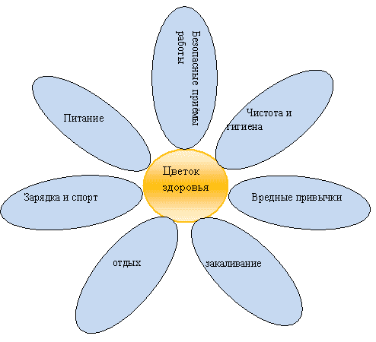

(*Дети убирают лепесток с надписью вредные привычки)*

- Какую надпись вы бы сделали на этом лепестке?

- Какие пословицы вы знаете о здоровье? (*Дети называют пословицы. Учитель предлагает прочитать и объяснить значение пословиц).*

Слайд 12

* В здоровом теле – здоровый дух.
* Ходи больше – проживешь дольше.
* Чистая вода – для хвори беда.
* Труд – здоровье, лень – болезнь.

- Молодцы, ребята. Вы правильно раскрыли содержания пословиц. Я думаю, что вы всегда будете помнить о народной мудрости, для того чтобы быть сильными, красивыми, стройными и здоровыми.

- Ребята, а сейчас мы с вами вместе закончим предложение. Вы отгадаете слова и этими словами закончите предложение.

Слайд 13

**ЛУЧШИЕ ДРУЗЬЯ МОЕГО ЗДОРОВЬЯ – ЭТО….**

*(Учитель читает предложение, дети отгадывают о чем идет речь)*

* Светит и согревает нас, дает жизнь всему на Земле. **(Солнце)**
* Свежий, он всегда дает клеткам кислород. Без него человек не может прожить и пяти минут. **(Воздух)**
* Чистая, она нужна любому из нас. Без нее человек может прожить лишь несколько дней. **(Вода)**
* Правильное, оно обеспечивает организм всем необходимым для нормальной жизни. **(Питание)**
* Оно развивает мышцы, добавляет энергии.(**Движение)**
* Она способствует улучшению внешнего вида и хорошему самочувствию.**(Гигиена)**
* Он необходим для восстановление сил. **(Сон)**
* Хорошее, оно радует окружающих и нас самих. **(Настроение)**

- Прочитайте предложение, которое у вас получилось.

Слайд 14

***ЛУЧШИЕ ДРУЗЬЯ МОЕГО ЗДОРОВЬЯ – ЭТО СОЛНЦЕ,СВЕЖИЙ ВОЗДУХ,ЧИСТАЯ ВОДА, ПРАВИЛЬНОЕ ПИТАНИЕ, ДВИЖЕНИЕ, ГИГИЕНА, СОН И ХОРОШЕЕ НАСТРОЕНИЕ.***

*(Дети по очереди читают стихотворения)*

Слайд 15

1. Чтоб здоровым, крепким быть,

Надо развиваться.

И для тела и души

Спортом заниматься.

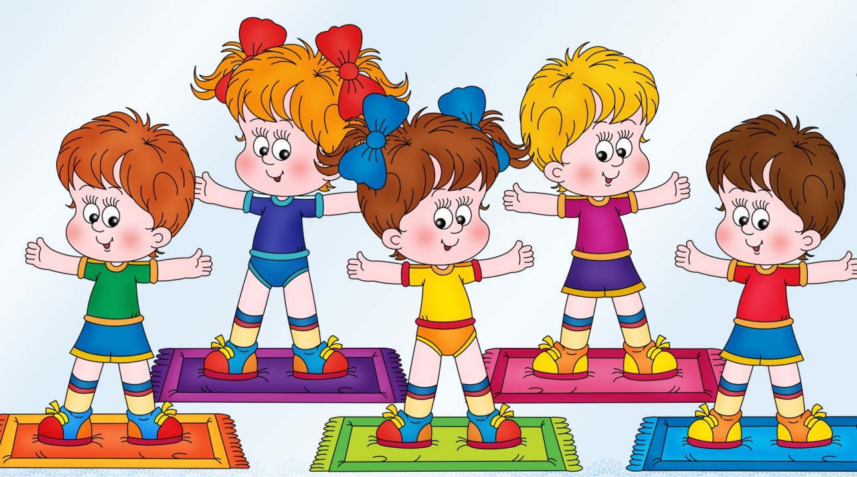

Слайд 16

1. Чтоб здоровье сохранить,

Организм свой укрепить,

Знает вся моя семья

Должен быть режим у дня

Следует, ребята, знать

Нужно всем подольше спать.

Ну а утром не лениться –

На зарядку становиться!

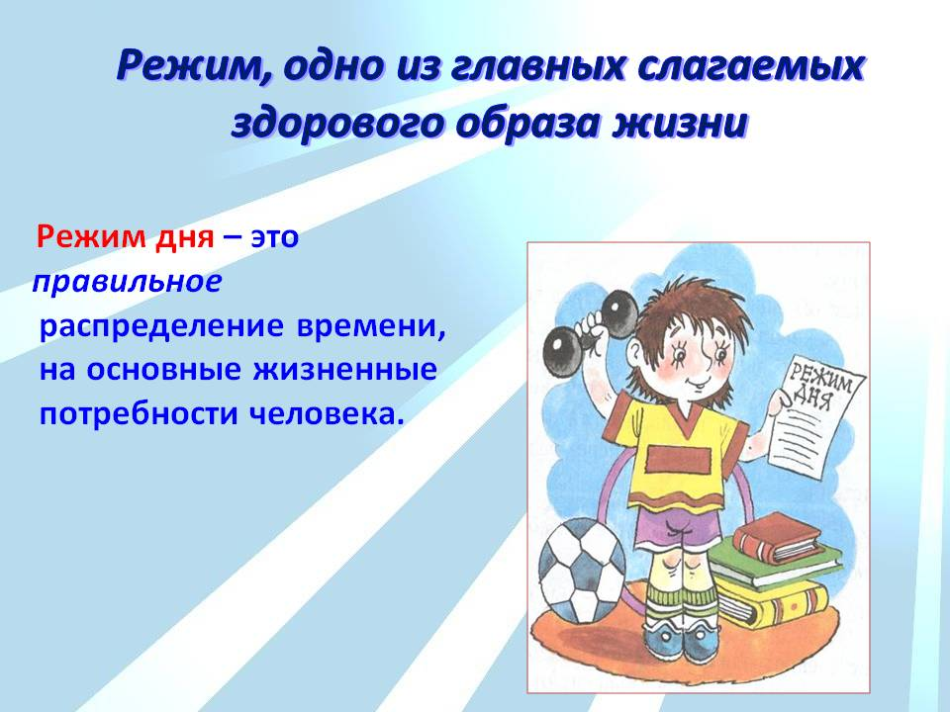

Слайд 17

1. Чистить зубы, умываться,

И почаще улыбаться,

Закаляться, и тогда

Не страшна тебе хандра.

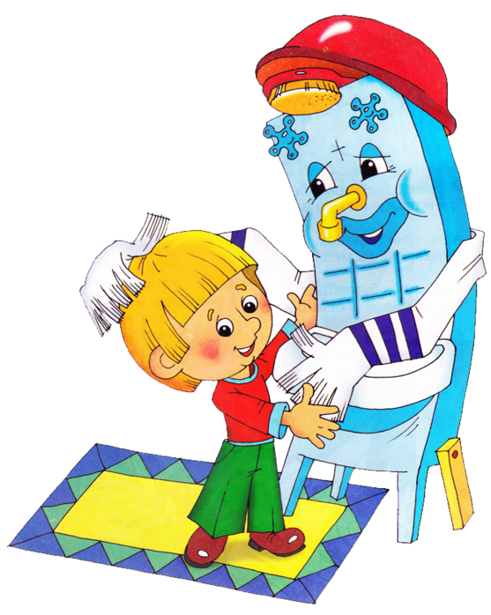

Слайд 18

1. У здоровья есть враги,

С ними дружбы не води!

Среди них тихоня лень,

С ней борись ты каждый день.

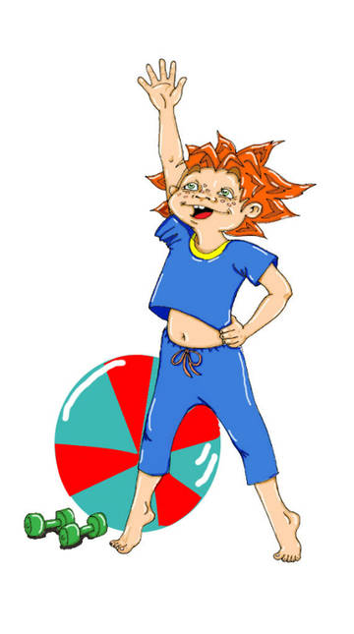

Слайд 19

1. Чтобы ни один микроб

Не попал случайно в рот,

Руки мыть перед едой

Нужно мылом и водой

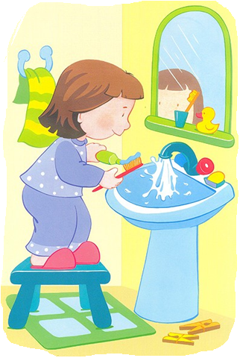

Слайд 20

1. Кушать овощи и фрукты,

Рыбу, молокопродукты –

Вот полезная еда,

Витаминами полна!

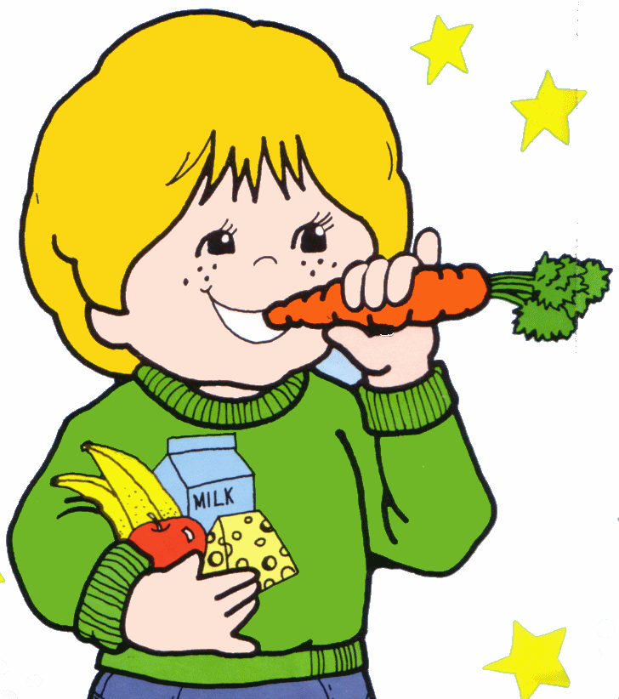

**Слайд 21**

1. На прогулку выходи,

Свежим воздухом дыши.

Только помни при уходе:

Одеваться по погоде!

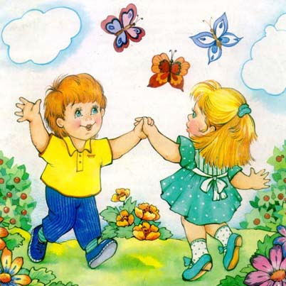

**Слайд 22**

1. Ну, а если уж случилось:

Разболеться получилось,

Знай, к врачу тебе пора.

Он поможет нам всегда!

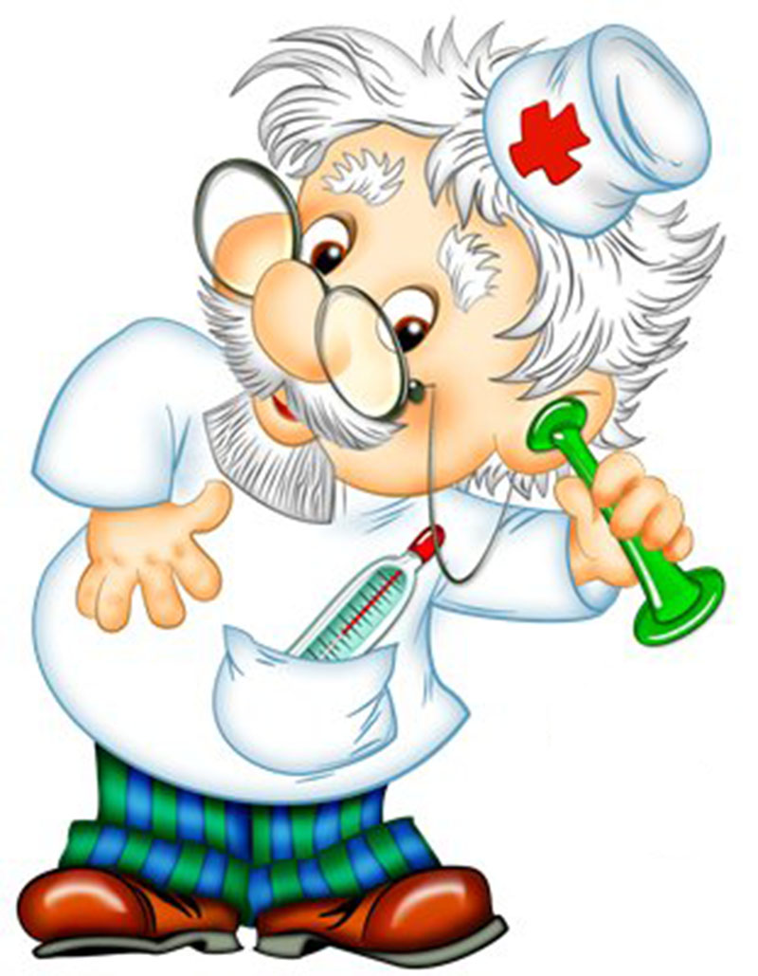

**Слайд 23**

1. Вот те добрые советы,

В них и спрятаны секреты,

Как здоровье сохранить.

Научись его ценить!

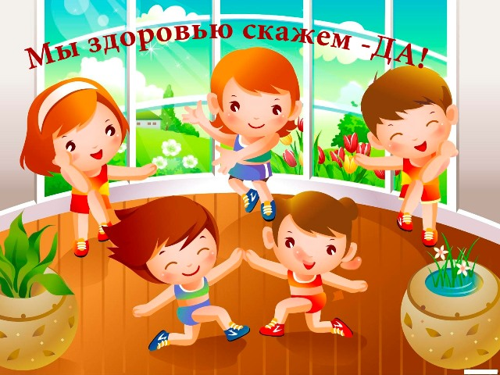

- Спасибо вам, ребята, за добрые советы. Дети нашего класса будут их выполнять (Звонит телефон, учитель поднимает трубку и внимательно слушает, затем обращается к детям)

- Ребята, сейчас звонил корреспондент журнала «Здоровье» и попросил, чтобы вы дали свои рецепты здоровья для статьи журнала. *(Дети составляют рецепт здоровья )*

**Слайд 24**

* Усердно работай и активно отдыхай.
* Соблюдай режим дня.
* Правильно питайся.
* Закаливайся.
* Помни: чистота – залог здоровья.
* ……..
* ……..
* ……..

- Спасибо ребята, вам за хорошие рецепты. Соблюдая их, вы будете беречь и укреплять своё здоровье. Будете расти талантливыми, успешными, а главное – здоровыми людьми.

**Слайд 25**

Будьте здоровы!

Будьте счастливыми!

Будьте как солнышко всегда красивыми!

Пусть нашим девизом будут слова:

Всегда мы здоровы,

С зарядкой дружны,

Нам спорт с физкультурой,

Как воздух, нужны.

Здоровье своё бережём с малых лет,

Оно нас избавит от боли и бед.



Дети исполняют песню «Закаляйся!» слова В. Лебедева – Кумача, музыка В. Соловьева- Седого.

**Слайд 26**

Закаляйся,  
если хочешь быть здоров!  
Постарайся  
позабыть про докторов.  
Водой холодной обтирайся,  
если хочешь быть здоров!  
  
Будь умерен  
и в одежде и в еде,  
Будь уверен  
на земле и на воде,  
Всегда и всюду будь уверен  
и не трусь, мой друг, нигде!  
  
Ты не кутай  
и не прячь от ветра нос  
Даже в лютый,  
показательный мороз.  
Ходи прямой, а не согнутый,  
как какой-нибудь вопрос!  
  
Всех полезней  
солнце, воздух и вода!  
От болезней  
помогают нам всегда.  
От всех болезней всех полезней  
солнце, воздух и вода!  
  
Бодр и весел  
настоящий чемпион,  
Много песен,  
много шуток знает он.  
А кто печально нос повесил,  
будет сразу побежден!  
  
Мамы, папы!  
Не балуйте вы детей —  
Выйдут шляпы  
вместо правильных людей.  
Прошу вас очень, мамы, папы:  
— Не балуйте вы детей!  
  
Мне о спорте  
все известно, мой родной,  
Зря не спорьте  
вы поэтому со мной.  
Прошу,— пожалуйста, о спорте  
вы не спорьте, мой родной!